Convention de mise à disposition de locaux

La convention est établie entre
D’une part l’Association Réserve de Biosphère Fontainebleau Gatinais située au centre d’écotourisme de Franchard Route de l’Ermitage à Fontainebleau, représentée par Marie Solenne Bergandi en qualité de Directrice,
Nommé RBFG

Et d’autre part :
La société / Association / Personne : ……………………………………………….………………………………………… située ………………………………………………………………………………………………………………………………………… Représentée par : ………………………….……………….. en qualité de : …………………………………………………
Nommé le partenaire,

Il est convenu
Que l’association Réserve de Biosphère mette à disposition la salle de réunion du centre d’écotourisme de Franchard, route de l’ermitage, 77300 Fontainebleau
le …………..…… de …….… à …………..
En contrepartie le partenaire s’engage
- à adhérer à l’association Réserve de Biosphère Fontainebleau Gatinais, le montant de l’adhésion 2020 étant de 30€
- à contribuer à la vie de l’association :
en organisant une animation grand public au centre écotourisme de Franchard au profit de la réserve de Biosphère entre le 15 avril et le 15 septembre
en tenant un stand lors de la Ronde à Vélo (octobre)
en proposant des lots pour les jeux de la Biosphère
…………………………………………………………………………………………..

Occupation des locaux :
La salle de réunion de l’écotourisme de Franchard dispose de wifi nom : BIOSPHERE code :
paperboard/ white board / écran avec connexion mini display port ou VGA
La capacité maximale d’occupation de cette salle est de 30 personnes.
16 personnes en réunion de travail  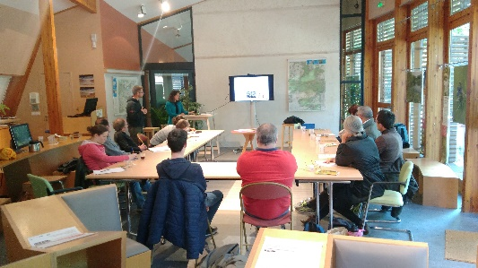 | 25 personnes en amphithéâtre  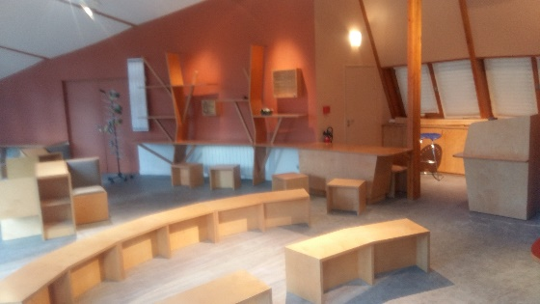
25 personnes en atelier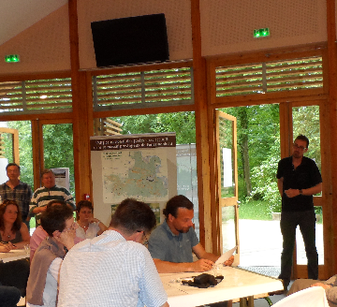 | 25 personnes en exposition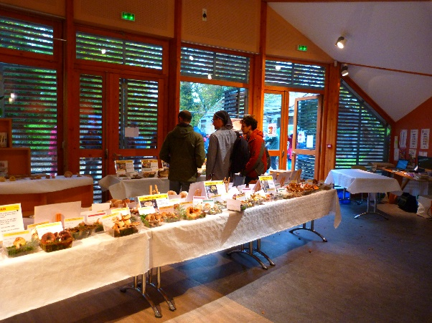

Engagements
La RBFG s’engage à remettre la salle dans la disposition souhaitée …………………………………………., propre, aux horaires demandés ou à transmettre les clefs permettant l’accès à la salle.
Le partenaire s’engage à remettre la salle dans les mêmes conditions après son occupation (état du matériel, du mobilier, état de propreté)
Assurance et responsabilité :
La RBFG a souscrit une police d’assurance portant le n°3497458604 auprès de AXA, couvrant sa responsabilité civile d’organisateur pour les dommages corporels et/ou matériels causés aux tiers pendant la durée des activités (article 1382 et suivants du Code Civil).
L’association Réserve de Biosphère et son assureur renoncent aux recours qu’ils seraient fondés à exercer à l’encontre du partenaire, cas de malveillance excepté, pour les dommages matériels résultant d’incendie, d’explosions, de l’action de l’eau et du bris de glace causés au bâtiment mis à disposition.
Le partenaire répond des dégradations occasionnées aux bâtiments, installations et matériels mis à disposition, ainsi qu’aux aires de stationnement ou à l’environnement immédiat.
En cas de dégradations, les réparations seront mises à la charge du partenaire.
L’association Réserve de Biosphère Fontainebleau Gatinais décline toute responsabilité en cas de dommages affectant le matériel, les boissons et les denrées apportées par le partenaire ainsi que les objets et vêtements déposés aux vestiaires.
Le partenaire reconnait avoir pris connaissance des consignes générales de sécurité et s’engage à les appliquer. Elle reconnait avoir constaté l’emplacement des extincteurs et avoir pris connaissance des itinéraires d’évacuation et des issues de secours.

Durée et Renouvellement
Chaque partie aura la faculté de dénoncer cette convention par lettre recommandée ou mail dans un délai d’une semaine avant l’occupation souhaitée.
Fait à ………………………………… Le ……………………………..

Pour la Réserve de Biosphère  Marie Solenne Bergandi | Le partenaire,  …………………………………………………………………………  …………………………………………………………………………

